**高三化学期中模拟（三）**

可能用到的相对原子质量：H-1　C-12　O-16　Na-23  S-32　Si-28

**单项选择题：**

1．习总书记强调：积极培育和发展新质生产力。下列与科技成就相关的描述错误的是

A．“朱雀二号”遥二成为全球首枚成功入轨的液氧甲烷运载火箭，甲烷作助燃剂

B．“神舟十七号”发动机的耐高温结构材料是一种熔沸点很高的共价晶体

C．挑战马里亚纳海沟的自供电软体机器人所用的硅树脂是新型无机非金属材料

D．人造卫星和深空探测器强度要求高的零部件采用钛合金等合金材料

2．已知反应：，该反应可用于提纯炔烃。下列说法错误的是

A．的电子式为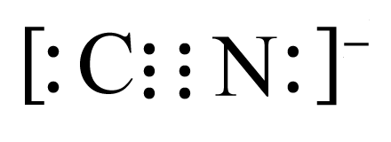 B．的球棍模型为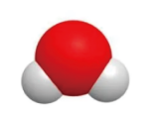

C．基态O原子的价电子排布式为2s22p4 D．中键与键的个数比为1︰1

3．用下列仪器或装置进行相应实验，操作规范且能达到实验目的的是

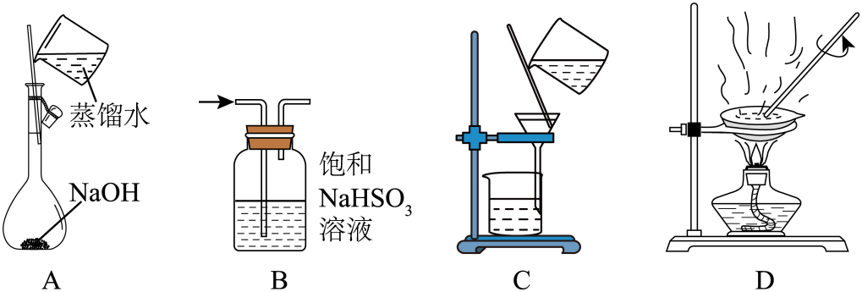

A．配制一定物质的量浓度的NaOH溶液 B．除去中的

C．分离胶体中的NaCl D．蒸干溶液得到无水

4．下列说法正确的是

A．足量的Zn与一定量的浓硫酸反应产生2.24 L气体(标准状况)，转移的电子数为0.2×6.02×1023

B．7.8 gNa2S和Na2O2的混合物中含有的离子数大于0.3×6.02×1023

C．1L0.1 mol·LNaF溶液中含有的数为0.1×6.02×1023

D．60 gSiO2 晶体中含有的共价键数为2×6.02×1023

5．元素F、Cl、I位于元素周期表VⅡA族。下列说法正确的是

A．沸点： B．原子半径：

C．第一电离能： D．酸性：

6．一定条件下，苯基丙炔()可与发生催化加成，反应如下：

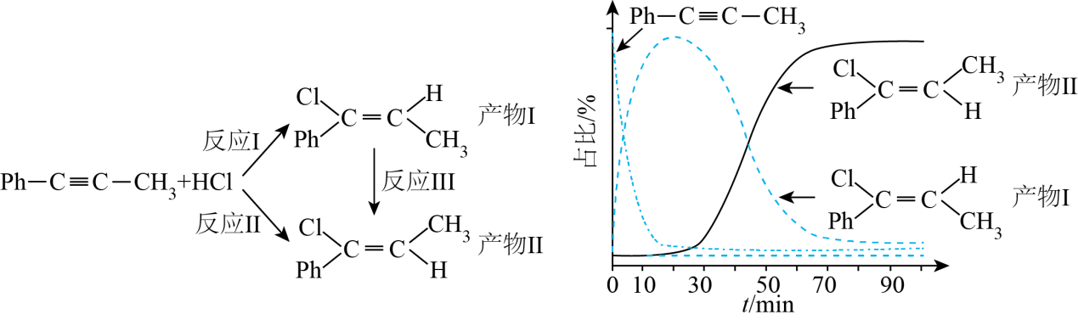 反应过程中该炔烃及反应产物的占比随时间的变化如图(已知：反应I、Ⅲ为放热反应)，下列说法不正确的是

A．反应焓变：反应I>反应Ⅱ

B．反应活化能：反应I<反应Ⅱ

C．增加浓度可增加平衡时产物Ⅱ和产物I的比例

D．选择相对较短的反应时间，及时分离可获得高产率的产物Ⅰ

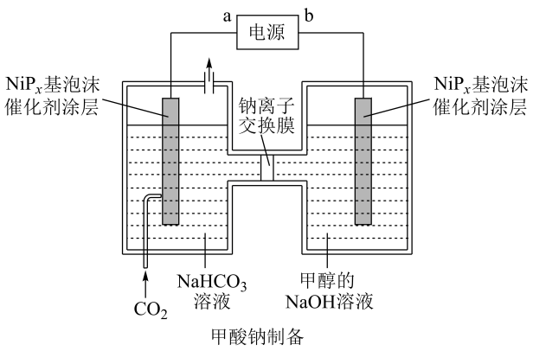7．一种利用金属磷化物作为催化剂，将CH3OH转化成甲酸钠的电化学示意图如下，阴极生成和一种气体。下列说法错误的是

A．b为电源正极

B．Na+由右侧室向左侧室移动

C．阴极的电极反应式为2CO2+2H2O+2e-=2HCO+H2↑

D．理论上，当电路中转移时，阴极室质量增加134g

8．在给定条件下，下列选项所示的物质间转化均能实现的是

A．NaCl(aq)Cl2(g)FeCl2(s)

B．S(s)SO3(g)H2SO4(aq)

C．N2(g)NH3(g)Na2CO3(s)

D．MgCl2(aq)Mg(OH)2(s)MgO(s)

9．根据下列有关实验方案设计和现象，所得结论不正确的是

|  |  |  |  |
| --- | --- | --- | --- |
| 选项 | 实验方案 | 现象 | 结论 |
| A | 将打磨过的铁铜合金放在氨水中一段时间 | 溶液变为深蓝色 | 可能是铜在氨水中发生吸氧腐蚀 |
| B | 向3 mL Fe(NO3)3溶液中滴加几滴HI溶液，振荡，再滴加1 mL淀粉溶液， | 溶液显蓝色 | I-的还原性比Fe2＋的强 |
| C | 将Na2CO3·10H2O和NH4NO3固体混合并用玻璃棒快速搅拌 | 有刺激性气味的气体产生，并伴随降温 | 该反应能发生的主要原因是熵增 |
| D | 用精密pH试纸测定0.1mol·L-1NH4HCO3溶液的pH值 | 测得pH为7.8 | Kb(NH3·H2O)>Ka1(H2CO3) |

10．合成抗肿瘤药氟他胺的部分流程如下。已知吡啶是一种有机碱。下列说法错误的是

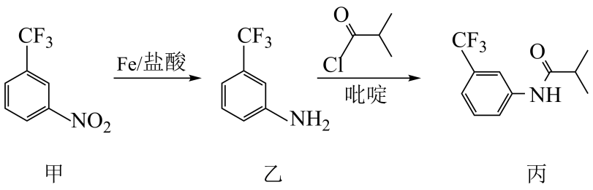

A．1mol丙最多与发生加成反应 B．乙和丙都能与盐酸反应

C．吡啶的主要作用是作催化剂 D．甲中除氟外所有原子可能在同一平面上

11．实验小组同学制备KClO3并探究其性质，过程如下：

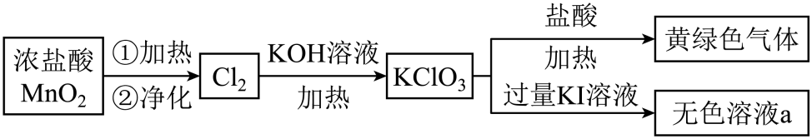

下列说法不正确的是

A．可用饱和NaCl溶液净化氯气

B．生成KClO3的离子方程式为3Cl2 + 6OH－ + 5Cl－ + 3H2O

C．推测若取少量无色溶液a于试管中，滴加稀H2SO4后，溶液仍为无色

D．上述实验说明碱性条件下氧化性Cl2＞KClO3，酸性条件下氧化性：Cl2＜KClO3

12．草酸()是二元弱酸。某小组做如下两组实验：

实验I：往溶液中滴加溶液。

实验Ⅱ：往溶液中滴加溶液。

[已知：的电离常数，溶液混合后体积变化忽略不计]，下列说法正确的是

A．实验I可选用甲基橙作指示剂，指示反应终点

B．实验I中时，存在

C．实验Ⅱ中发生反应

D．实验Ⅱ中时，溶液中

13．使用合适的催化剂进行乙酸直接加氢可制备乙醇，反应原理如下：

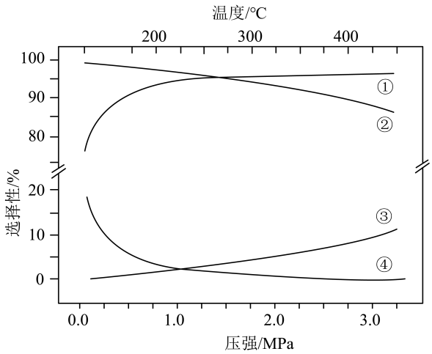主反应： 

副反应： (热效应小可忽略)

在密闭容器中控制。下平衡时S(乙醇)和S(乙酸乙酯)随温度的变化与250℃下平衡时S(乙醇)和S(乙酸乙酯)随压强的变化如图所示。乙醇的选择性可表示为。

下列说法正确的是

A．反应 

B．曲线②变化的原因是随温度升高，副反应正向进行的程度减小

C．图中曲线③表示2MPa，乙酸乙酯选择性随温度变化的曲线

D．300℃、下，反应足够长时间，S(乙醇)>95%

**非选择题**

14．某电镀厂的酸性废液中含、、、等离子，须处理后排放。

(1)除、。向废液中加入熟石灰调节，再加入溶液，可将氧化为和，其离子方程式为 。加入可以促进元素转化为沉淀除去，原因是 。

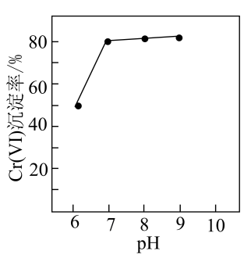(2)沉淀法回收(Ⅵ)。已知：和微溶于水，，。

①向除去和元素的废液中加入一定量的，可将(Ⅵ)转化为沉淀。相同时间内，元素沉淀率与溶液初始的关系如图所示。与相比，初始时(Ⅵ)去除率较高的原因是 。

②沉淀中混有等杂质，可加入足量硫酸充分反应后过滤，实现(Ⅵ)的分离回收，反应的离子方程式为 。

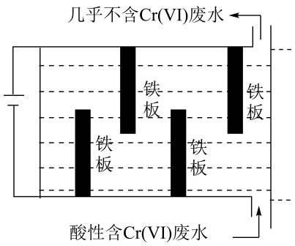(3)电解法除(VI)的一种装置如图所示。利用阳极生成的，还原(VI)生成，最终转化为和沉淀除去。

①随着电解的进行，阳极表面形成的钝化膜，电解效率降低。将电源正负极反接一段时间，钝化膜消失。钝化膜消失的原因为 。

②电解时，若维持电流强度为5A，电流效率为，除去废水中的，至少需要电解 小时(写出计算过程)。

(已知：电流效率()；。)

15.水合肼（N2H4·H2O）为无色透明液体，具有较强的还原性，可用作抗氧化剂。实验室可通过如下图所示流程制取水合肼溶液。



已知反应1的目的是制取NaClO，NaClO对热不稳定，受热分解为NaCl和NaClO3。反应1中NaOH溶液过量。

⑴反应1将Cl2通入NaOH溶液后，开始时没有副产物NaClO3生成，一段时间后有NaClO3生成。一段时间后有NaClO3生成的原因是 。

⑵写出反应2中所发生反应的化学方程式： 。

⑶由反应1所得NaClO溶液和CO(NH2)2溶液发生反应2时，两种溶液正确的混合方式是

，原因是 。

A．将NaClO溶液缓慢滴加到CO(NH2)2溶液中，边加边搅拌

B．将CO(NH2)2溶液缓慢滴加到NaClO溶液中，边加边搅拌

⑷蒸馏后所得盐溶液可用于吸收SO2。用下图所示装置可以检验吸收过程中是否有CO2排出。则溶液X可以是 。



⑸为测定所得水合肼溶液（溶质为N2H4·H2O）的质量分数，现进行如下实验：取1.000 g溶液于250 mL容量瓶中，加水定容至250 mL，准确量取25.00 mL其中溶液于锥形瓶中，加入硫酸酸化后，加入约1 g NaHCO3，用0.1000 mol·L－1 碘（I2）标准溶液滴定至终点。滴定终点时消耗碘标准溶液的体积为24 mL。计算水合肼溶液的质量分数，并写出计算过程。滴定过程中的反应如下：

N2H4·H2O＋H2SO4＋NaHCO3＋I2－N2＋CO2↑＋Na2SO4＋NaI＋H2O（未配平）

16．甲烷是一种能量密度低、难液化、运输成本较高的能源。将甲烷转化成能量密度较高的液体燃料已成为重要的课题。

Ⅰ．直接氧化法制甲醇

(1)已知下列反应的热化学方程式：

反应1： 

反应2： 

写出甲烷氧化法制甲醇的热化学方程式： 。

(2)甲烷氧化过程中的活化能垒如下图所示。该方法制备CH3OH产率较低，其原因是 。

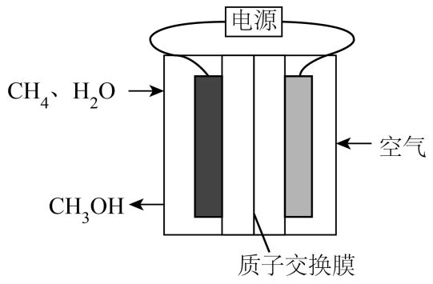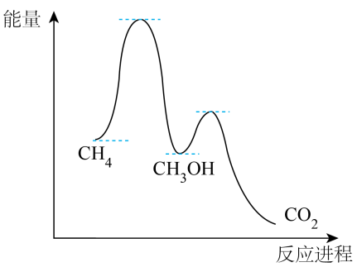

Ⅱ．甲烷的电催化氧化

(3)Hibino科学团队在阳极进行甲烷转化研究，其装置图如上图所示，其阳极电极反应式为 。

(4)钒（V）物种被认为是形成活性氧物质（如）的活性位点，V2O5/SnO2作阳极材料时，CH3OH的浓度与电流的关系如图所示，当电流＞5mA时，CH3OH的浓度随电流的增加而下降的原因是 。

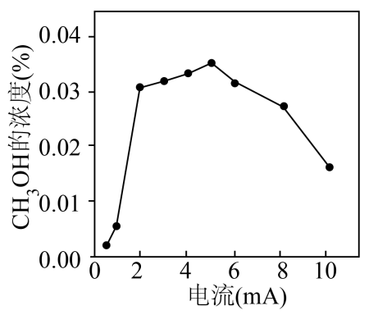

Ⅲ．多相催化剂氧化甲烷法

光照条件下，TiO2负载的Fe2O3多相催化剂合成甲醇时，可将甲醇的选择性（选择性）提升至90%以上，其反应机理如图所示。

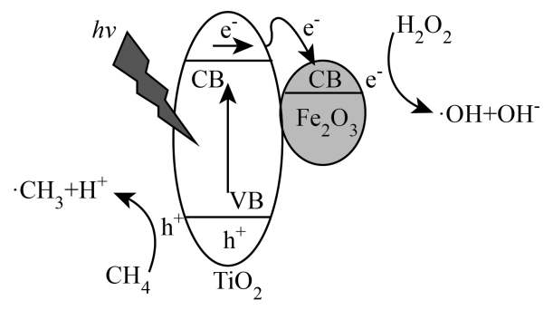

(5)光照时，表面形成的空穴（h+）具有强 （填“氧化性”或“还原性”）。

(6)写出甲烷通过多相催化剂法制取甲醇的化学方程式 。

(7)从反应过程中产生的微粒角度分析，TiO2负载的Fe2O3多相催化剂能将甲醇的选择性提升至90%以上的原因是 。

1．A

【详解】A．甲烷运载火箭中液氧作助燃剂，甲烷作燃料，A错误；

B．熔沸点很高，为共价晶体，B正确；

C．硅树脂一种具有高度交联结构的热固性聚硅氧烷聚合物，属于无机非金属材料，C正确；

D．钛合金为合金材料，D正确；

故选A。

2．B

【详解】

A．的电子式为，A正确；

B．所给的是水的空间填充模型，B错误；

C．基态O原子的价电子排布式为2s22p4，C正确；

D．中键与键的个数比为4︰4，简化为1︰1，D正确；

故选B。

3．B

【详解】A．配制一定物质的量浓度的NaOH溶液，不能将氢氧化钠直接放在容量瓶中溶解，故A项错误；

B．除去SO2中的SO3可以通入饱和亚硫酸氢钠溶液，SO2与饱和亚硫酸氢钠溶液不反应，故B项正确；

C．分离氢氧化铁中的氯化钠不能过滤，两者均能透过滤纸，应该透过用半透膜，溶液可以透过半透膜，胶体不能，故C项错误；

D．蒸发AlCl3溶液过程中，铝离子水解得到氢氧化铝，氢氧化铝最终得到氧化铝，无法得到无水AlCl3，故D项错误；

故本题选B。

4．A

【详解】A．2.24 L气体即0.1molSO2，硫有+6价降至+4价，所以转移的电子数为0.2×6.02×1023，A正确；

B．Na2S和Na2O2的相对分子质量都是78，且二者的离子个数都是3，7.8 g混合物中含有的离子数等于0.3×6.02×1023，B错误；

C．会发生水解反应，1L0.1 mol·LNaF溶液中含有的数小于0.1×6.02×1023，C错误；

D．1个Si形成4条Si-O键，所以60 gSiO2晶体即1molSiO2 中含有的共价键数为4×6.02×1023，D错误；

故选A。

5．D

【详解】A．F、Cl为同主族元素，HF中有氢键，因此HF的沸点高于HCl，故A错误；

B．同主族元素，随核电荷数增大，原子半径依次增大：，故B错误；

C．同主族元素，随核电荷数增大，第一电离能逐渐减小，，故C错误；

D．同主族元素核电荷数越大非金属性越弱，对应最高价氧化物水化物的酸性越弱，酸性：，故D正确；

故答案为：D。

6．C

【详解】A．反应I、Ⅲ为放热反应，相同物质的量的反应物，反应I放出的热量小于反应Ⅱ放出的热量，反应放出的热量越多，其焓变越小，因此反应焓变：反应I>反应Ⅱ，故A正确；

B．短时间里反应I得到的产物比反应Ⅱ得到的产物多，说明反应I的速率比反应Ⅱ的速率快，速率越快，其活化能越小，则反应活化能：反应I<反应Ⅱ，故B正确；

C．产物I和产物II存在可逆反应，则产物II和产物I的比值即该可逆反应的平衡常数K，由于平衡常数只与温度有关，所以增加HCl浓度平衡时产物II和产物I的比例不变，故C错误；

D．根据图中信息，选择相对较短的反应时间，及时分离可获得高产率的产物Ⅰ，故D正确。

综上所述，答案为C。

7．D

【分析】由CH3OH制取HCOONa，C元素由-2价升高到+2价，则右侧电极为阳极，b电极为正极；左侧电极为阴极，a为负极。

【详解】A．由分析可知，右侧为阳极，电极发生氧化反应，与电源正极相连，则b为电源正极，A正确；

B．阴极的电极反应式为2CO2+2H2O+2e-=2HCO+H2↑，阳极的电极反应式为，根据电极反应式的离子消耗与生成情况可知，由阳极向阴极移动，即由右侧室向左侧室移动，B正确；

C．由B选项可知，阴极的电极反应式为2CO2+2H2O+2e-=2HCO+H2↑，C正确；

D．当电路中转移2mole-时，根据，吸收*n*(CO2)=*n*(e-)=2mol，生成*n*(H2)=1mol，定向移动到阴极的*n*(Na+)=*n*(e-)=2mol，则阴极室增加的质量*m*=*m*(CO2)+*m*(Na+)-*m*(H2)=2mol×44g/mol+2mol×23g/mol-1mol×2g/mol=132g，D错误；

故选D。

8．D

【详解】A．电解饱和食盐水可得到Cl2，而Cl2与Fe在加热条件下反应生成FeCl3，而不是FeCl2，A项错误；

B．S与氧气点燃下反应生成SO2，而不是SO3，B项错误；

C．N2(g)NH3(g)可以实现，而NH3与CO2、NaCl反应得到的是NH4Cl和NaHCO3，而不是Na2CO3，C项错误；

D．MgCl2与石灰乳反应得到Mg(OH)2和CaCl2，在高温下煅烧Mg(OH)2得到MgO和水，符合题意，D项正确；

故答案选D。

9．B

【详解】A．铁铜合金中铜在氨水中失去电子发生吸氧腐蚀，形成四氨合铜离子使得溶液显蓝色，A正确；

B．酸性条件下，硝酸根有强氧化性，加入淀粉溶液后显蓝色无法判断是硝酸根氧化碘离子还是Fe3+氧化碘离子，无法得出结论I-的还原性比Fe2＋的强，B错误；

C．根据∆G=∆H-T∆S<0，反应能自发进行，反应中温度降低、生成气体为熵增的吸热反应，则该反应能发生的主要原因是熵增，C正确；

D．pH为7.8，溶液显碱性，则碳酸氢根离子水解程度大于铵根离子水解程度，Kb(NH3·H2O)>Ka1(H2CO3)，D正确；

故选B。

10．C

【详解】A．丙中含有酰胺基和一个苯环，1mol丙最多与发生加成反应，A正确；

B．乙和丙分别含有氨基和酰胺基，都能与盐酸反应，B正确；

C．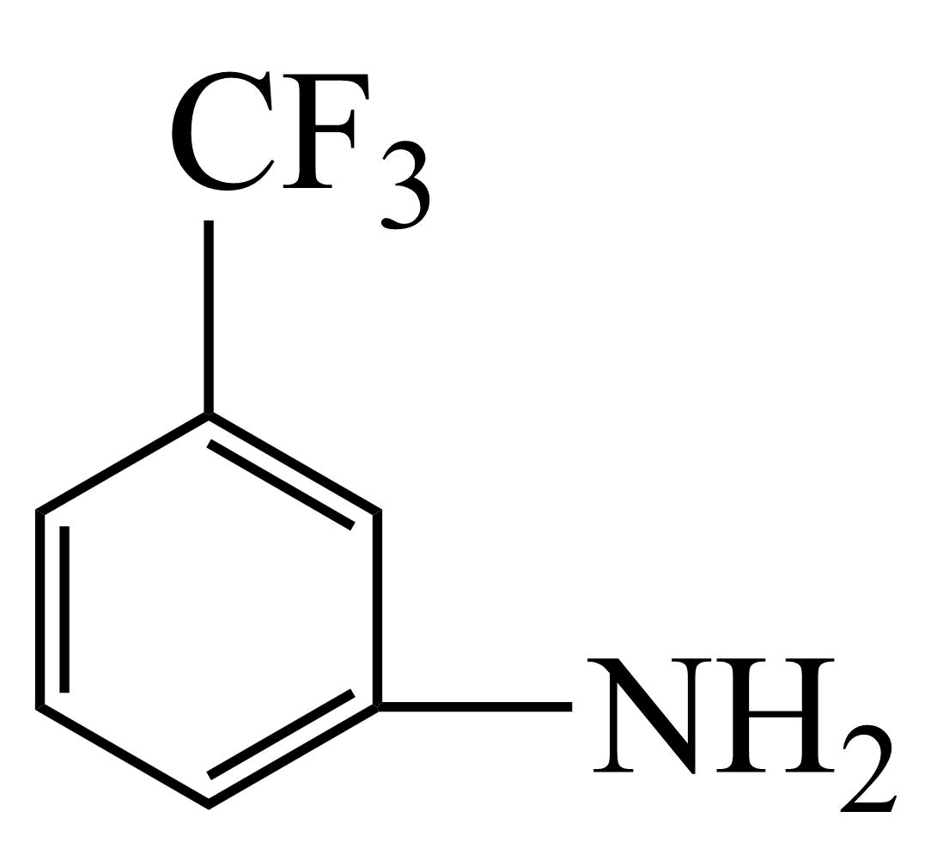与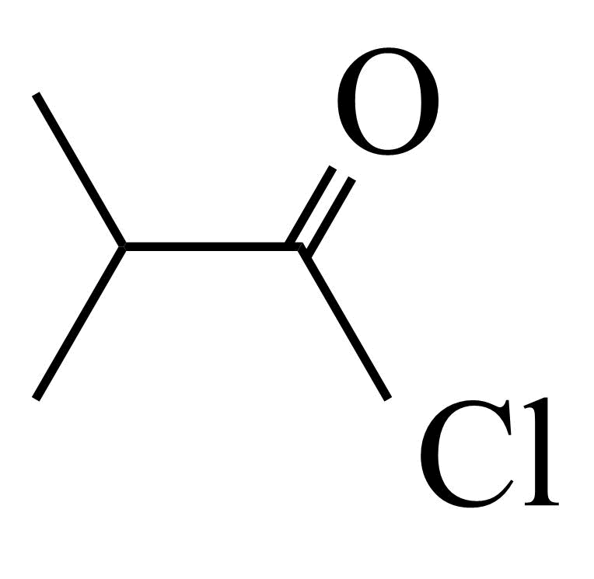反应：+→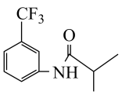+HCl，吡啶为有机碱，吸收HCl，促使反应向正反应方向进行，有利于提高反应转化率，不是催化剂，C错误；

D．根据苯分子中12个原子共平面，甲中除氟外所有原子可能在同一平面上，D正确；

答案选C。

11．C

【详解】A．氯气中含有挥发出的HCl，可用饱和NaCl溶液吸收会发出的HCl，达到净化氯气的目的，故A正确；

B．Cl2和KOH在加热条件下反应生成KClO3，其离子方程式为3Cl2 + 6OH－ + 5Cl－ + 3H2O，故B正确；

C．推测若取少量无色溶液a于试管中，滴加稀H2SO4后，发生的离子反应为 + 6I－ + 6H＋＝3I2+ Cl－+3H2O，溶液紫色，故C错误；

D．根据B选项分析得到上述实验说明碱性条件下氧化性Cl2＞KClO3，酸性KClO3和HCl反应生成氯气，因此酸性条件下氧化性：Cl2＜KClO3，故D正确。

综上所述，答案为C。

12．D

【详解】A．溶液被氢氧化钠溶液滴定到终点时生成显碱性的草酸钠溶液，为了减小实验误差要选用变色范围在碱性范围的指示剂，因此，实验I可选用酚酞作指示剂，指示反应终点，故A错误；

B．实验I中时，溶质是、且两者物质的量浓度相等，，，则草酸氢根的电离程度大于草酸根的水解程度，因此存在，故B错误；

C．实验Ⅱ中，由于开始滴加的氯化钙量较少而过量，因此该反应在初始阶段发生的是，该反应的平衡常数为，因为平衡常数很大，说明反应能够完全进行，当完全消耗后，再和发生反应，故C错误；

D．实验Ⅱ中时，溶液中的钙离子浓度为，溶液中，故D正确。

综上所述，答案为D。

13．C

【分析】主反应为气体体积减小的放热反应，增大压强，平衡正向移动，乙醇的选择性上升，则250℃下，乙醇选择性随压强变化的曲线是①；主反应和副反应均为放热反应，温度升高，主反应和副反应的平衡均逆向移动，主反应逆向移动的程度大于副反应，曲线②表示2MPa时乙醇选择性随温度变化的曲线；同理，③表示2MPa时乙酸乙酯选择性随温度变化的曲线，④表示250℃时乙酸乙酯选择性随压强变化的曲线。

【详解】A．根据盖斯定律，反应2CH3COOH(g)+2H2(g)=CH3COOCH2CH3(g)+2H2O(g)可由主反应+副反应得到，由于主反应和副反应都为放热反应，故反应2CH3COOH(g)+2H2(g)=CH3COOCH2CH3(g)+2H2O(g)的∆H＜0，A项错误；

B．曲线②表示2MPa时乙醇选择性随温度变化的曲线，副反应的热效应小可忽略，原因是随温度升高，主反应逆向进行，不利于主反应的进行，B项错误；

C．根据分析，曲线③表示2MPa时乙酸乙酯选择性随温度变化的曲线，C项正确；

D．由图可知，250℃、0.5MPa下乙醇的选择性为90%，升高温度主反应逆向移动，故300℃、0.5MPa下反应足够的时间S(乙醇) ＜90%，D项错误；

答案选C。

14．(1)  氧化，使降低，平衡正向移动，增大，促进沉淀生成

(2) 时高，利于生成沉淀；初始，加入的石灰乳更多，沉淀了更多的和，可使更多的用于形成沉淀 

(3) 电极交换后，阴极产生H2，使钝化膜还原 反应中铬化合价由+6变为+3，电子转移为，除去废水中的，转移电子0.015mol×6=0.09mol，若维持电流强度为5A，电流效率为，设至少需要电解t小时，则5×t×3.6×103×=0.09×，t=0.5h

【详解】（1）具有强氧化性，将氧化为和，反应中氮化合价由-3变为0、碳化合价由+2变为+4，氯化合价由+1降低为-1，结合电子守恒可知，反应为：；氧化，使降低，平衡正向移动，增大，促进沉淀生成，而除去镍；

（2）①，酸性条件下浓度较大、接近中性条件下浓度较大，与相比，初始时(Ⅵ)去除率较高的原因是：时高，利于生成沉淀；初始，加入的石灰乳更多，沉淀了更多的和，可使更多的用于形成沉淀。

②沉淀中混有等杂质，可加入足量硫酸充分反应后过滤，实现(Ⅵ)的分离回收，反应过程中转化为硫酸钡沉淀和，离子方程式为；

（3）①电源正负极反接一段时间，，钝化膜消失的原因为电极交换后，阴极产生H2，氢气具有还原性，使钝化膜还原。

②反应中铬化合价由+6变为+3，电子转移为，除去废水中的，结合电子守恒可知，转移电子0.015mol×6=0.09mol，若维持电流强度为5A，电流效率为，设至少需要电解t小时，则5×t×3.6×103×=0.09×，t=0.5h。

15.⑴Cl2与NaOH溶液的反应为放热反应，反应一段时间溶液温度升高，NaClO分解产生NaClO3 （2分）

⑵CO(NH2)2＋NaClO＋2NaOH＝N2H4·H2O＋NaCl＋Na2CO3 （3分）

⑶A （2分） N2H4·H2O有强还原性，NaClO过量时N2H4·H2O会被氧化 （2分）

⑷KMnO4溶液 （2分）

⑸*n*(I2)＝0.10 mol·L-1×0.024 L＝2.4×10-3 mol

由电子得失守恒*n*(I2) ×2＝*n*(N2H4·H2O) ×4可得

锥形瓶中*n*(N2H4·H2O)＝1.2×10-3 mol

原1.000 g溶液中含N2H4·H2O的物质的量*n*(N2H4·H2O)＝1.2×10-2 mol

*m*(N2H4·H2O)＝1.2×10-2 mol×50 g·mol－1＝0.6 g

水合肼溶液的质量分数*w*(N2H4·H2O)＝×100%＝60% （4分）

16．(1)

(2)甲醇被氧化为COx的活化能低于甲烷被氧化为甲醇的活化能，则甲烷可以连续被氧化为COx，导致甲醇的产率较低

(3)

(4)随着电流的增大，产生活性氧物质，将甲烷氧化为碳的氧化物

(5)氧化性

(6)

(7)甲烷和过氧化氢分别在两种催化剂表面吸附并生成甲基和羟基，二者结合生成甲醇，避免甲烷和过氧化氢直接接触生成副产物

【详解】（1）目标反应为可以由：反应1+2×反应2得到，则，甲烷氧化法制甲醇的热化学方程式：；

（2）从图中可以看出来甲醇被氧化为COx的活化能低于甲烷被氧化为甲醇的活化能，则甲烷可以连续被氧化为COx，导致甲醇的产率较低；

（3）从图中可以看出：甲烷在阳极被氧化为甲醇：；

（4）钒（V）物种被认为是形成活性氧物质（如）的活性位点，因此当电流大于5mA时，因为活性氧物质增多甲烷被氧化为碳的氧化物，导致甲醇的浓度随电流的增大而下降；

（5）从图中可以看出，空穴表面甲烷被氧化为甲基，因此空穴具有氧化性；

（6）结合图可以看出：反应为甲烷和过氧化氢生成甲醇和水：；

（7）甲醇在二氧化钛表面被氧化生成甲基和氢离子，过氧化氢在氧化铁表面被还原生成氢氧根离子和羟基，羟基和甲基结合生成甲醇，氢离子和氢氧根离子反应生成水，甲烷和过氧化氢不直接接触，因此TiO2负载的Fe2O3多相催化剂能将甲醇的选择性提升至90%。